Basın Bülteni

5. Uluslararası Van Gölü Film Festivali
28 Ekim – 01Kasım 2016
“Nefes – Retrospektif / Geriye Bakış”

“5. Uluslararası Van Gölü Film Festivali
İnci Kefali (Darekh) Sinema Ödülleri

Festival Sinema Filmleri Jüri Başkanı
ve
Sinema Filmleri Jüri Üyeleri
ve
Belgesel Filmler Jüri Başkanı
ve
Belgesel Filmler Jüri Üyeleri”
Açıklandı

28 Ekim – 01 Kasım 2016 tarihleri arasında gerçekleşecek olan
5. Uluslararası Van Gölü Film Festivali / İnci Kefali (Darekh) Sinema Ödülleri
Festival Sinema Filmleri Jüri Başkanı ve Sinema Filmleri Jüri Üyeleri
ile
Belgesel Filmler Jüri Başkanı ve Belgesel Filmler Jüri Üyeleri
profesyonel ve iz bırakmış sinemacılarımızdan ve akademisyenlerimiz oluşmaktadır :
Heyat Benkara, Semir Aslanyürek, Mohy Quandour, Selim Demirdelen, Tayfur Aydın, Fırat Tanış
Festival Sinema Filmleri Jüri Başkanı ve Sinema Filmleri Jüri Üyeleri olmak üzere
ve
Bingöl Elmas, Afif Ataman, Behçet Güleryüz
Belgesel Filmler Jüri Başkanı ve Belgesel Filmler Jüri Üyeleri olmak üzere
Jüri görevinde yer alarak finalist filmlerden ödül hak sahiplerini belirleyecekler.

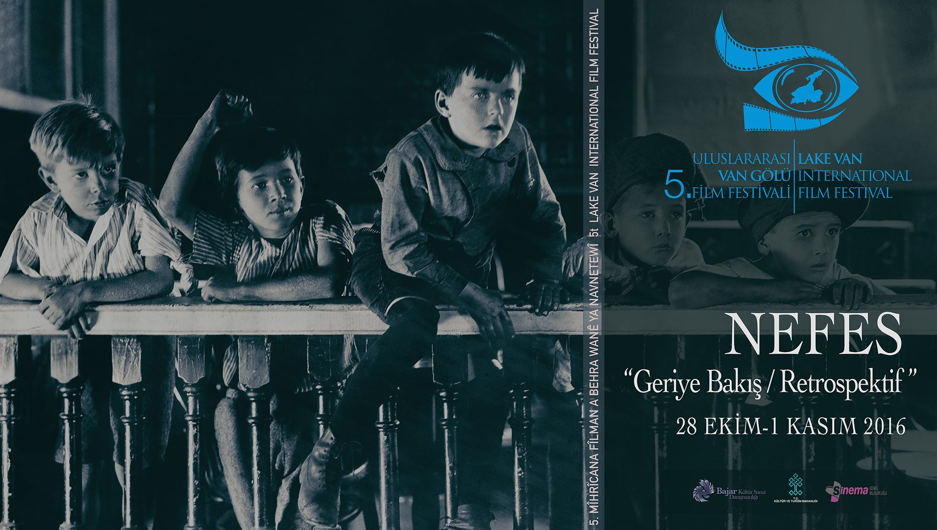

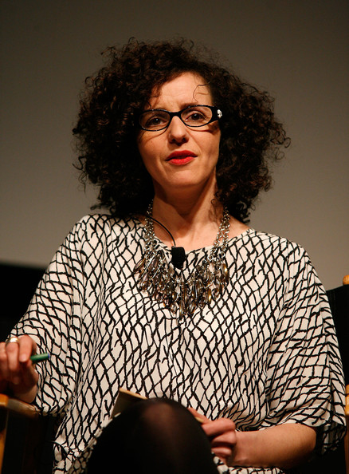  Sinema Filmleri Jüri Başkanı  Heyat Benkara | Heyat Benkara  Festival ortamı ve uluslararası pazarlara hiç yabancı olmayan Fransız doğumlu ve Toronto merkezli Hayet Benkara, yılların uluslararası tecrübesine sahiptir.  Benkara altı yıl Satış Ofisi’nde-Toronto Uluslararsı Film Festivali’nin gayri resmi pazarı- müdür olarak çalıştı. Cannes, Berlin, Rotterdam, T-Mobile New Horizons, Guanajuato, Dubai, Abu Dhabi ve Doha gibi festivallerde de onun gelişmiş çevresinden ve uluslararası pazar bilgisinden faydalanıldı. 2013 yılında Toronto’daki TIFF Bell Lightbox’ta, kariyerini geliştirmekte olan yapımcılar için bir profesyonel eğitim programı olan STUDIO’yu kurdu ve yönetti. Aynı zamanda halen bağımsız sinemacılara ve yapımcılara festival stratejileri, ortak üretim, dağıtım ve satış hakkında danışmanlık yapmakta.
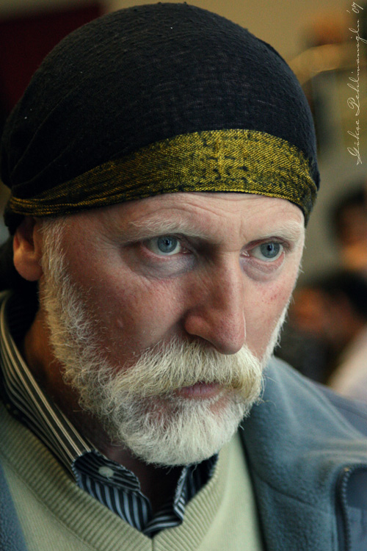  Sinema Filmleri Jüri Üyesi  Semir Aslanyürek | Semir Aslanyürek  Prof. Dr. Semir Aslanyürek, 15 Ağustos 1956 Antakya doğumlu. İlk ve Orta eğitimini Antakya'da tamamladıktan sonra 1975 yılı sonbaharında Şam'a gitti. 1978 yılına kadar Şam Üniversitesi Tıp Fakültesi'nde öğrenim gördükten sonra, yaptığı bir Taş yontu ile Sovyetler Birliğinden burs kazandı. 1979 yılında Sovyetler Birliği'ne gitti. Henüz okulun hazırlık sınıfındayken heykel eğitimi görmek yerine sinemayı tercih etti ve 1980 yılından 1986 yılının sonuna kadar Moskova Devlet Sinema Enstitüsü (VGİK) Film Yönetmenliği Fakültesinde Lisans ve Yüksek Lisans eğitimi gördü.  "Vagon", "Şelale", "Çağlar İçinde Antakya", "Eve Giden Yol", “Yedi Avlu”, “Lal” adlı filmleri yönetti. ’’Senaryo Kuramı’’, "Bir Dağ Düğünü" ve Sovyetler Birliği anılarını anlattığı “Rüya Gibi” adlı yayınlanmış üç kitabı olan Semir Aslanyürek, "Sinema ve TV'de Görüntü Kurgusu" adında Rusçadan bir çevirinin yanı sıra ikisi uyarlama olmak üzere yirmiye yakın uzun metrajlı senaryoya imza atmıştır.
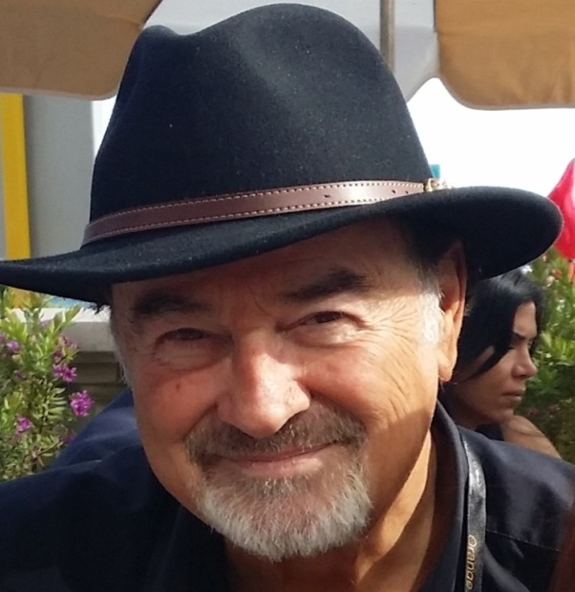  Sinema Filmleri Jüri Üyesi  Mohy Quandour | Mohy Quandour  Mohydeen Izzat Quandour (aka Kandour) bütün derecelerini ABD’de aldı; lisans eğitimini Earlham Kolej’de, yüksek lisansını Kaliforniya Claremont Üniversitesi’nin Uluslararası İlişkiler bölümünde ve doktora derecesini Stanford & Claremont Üniversitesi’nin tarih ve ekonomi bölümünde tamamladı. Mohydeen Quandour, yönetmen / yapımcı ve senaryo yazarı, Hollywood ve Avrupa’da otuz yılı aşkın deneyime sahip olan tecrübeli ve ödüllü bir film yapımcısıdır. İlk deneyimini film endüstrisinde, New York’taki J. Walter Thompson ve MPO stüdyolarında reklam filmleri yaparak kazanmıştır. Ardından 1970’li yılların başında Hollywood’a geçmiş ve Mannix ve Bonanza gibi Hollywood televizyon klasikleriyle tanınmıştır. “Cold Wind”, “The Spectre of Edgar Allan Poe” (Robert Walker ve Cesar Romero’la birlikte), “Lost in Chechnya” gibi filmler çekmiş; “The Last Horsemen” ve “Musical Journey” gibi çeşitli ödüllü belgeseller ve Tele Hashette, BBC ve Fransa’daki kanal Bir gibi diğer Avrupa TV networkleri için benzer işler yapmıştır. Quandour aynı zamanda dünya çapında basılmış 14 tarihsel romanı olan bir romancıdır. Romanlarının çoğu Arapça ve Rusça gibi çeşitli dillere çevrilmiş ve yayınlanmıştır.  Son yapımları arasında, Monako Uluslararası Film Festivali’nde En İyi Yönetmen & En İyi Film ödülü kazandıran “Cherkess” (2010) ile Rusya & Birleşik Krallık’ta çekilen ve Julie Cox ve Andrei Chernyshev’le beraber çalıştığı “The Prisoner” (2011) yer almaktadır.
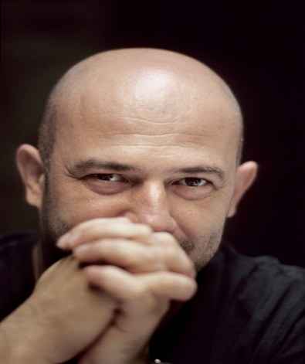  Sinema Filmleri Jüri Üyesi  Selim Demirdelen | Selim Demirdelen  1969 yılında Stuttgart’ta doğdu. İstanbul Erkek Lisesi’nin ardından İstanbul Üniversitesi’nde iktisat okudu. New York Üniversitesi’nde kısa dönem film eğitimi aldıktan sonra İstanbul Bilgi Üniversitesi’nde sinema/tv dalında yüksek lisans yaptı.  1998 yılında reklam yönetmenliğine başladı ve bu güne kadar sayısız reklam filmi çekti. 2004 yılında Ümit Ünal’ın yazdığı Anlat İstanbul’un beş yönetmeninden biri oldu. 2006’da Serdar Akar’ın Barda filminin müziklerini yaptı. 2007-2008 sezonunda Bıçak Sırtı adlı diziyi yönetti. 2010 yılında ilk filmi ‘Kavşak’ı yazdı, yönetti ve müziklerini yaptı. 2011 yılında Ümit Ünal’ın Nar filminin müziklerini, M. Tayfur Aydın'ın İz-Reç filminin kurgusunu yaptı. 2016 yılında yine M. Tayfur Aydın'ın Siyah Karga filminin müziklerini ve kurgusunu yaptı.
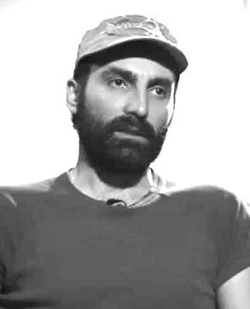  Sinema Filmleri Jüri Üyesi  Tayfur Aydın | Tayfur Aydın  İlk, orta, lise öğrenimini Açık Öğretim Okulu'nda tamamladı. 2007 yılında ilk kısa filmi Sen Olmak’ı yönetti. Daha sonra yönettiği kısa filmleri ulusal ve uluslararası festivallerde ödüller aldı. Yönetmenlik dışında birçok projenin kamera arkasında yapım-koordinasyon çalışmalarını yürüttü.  2013 yılın da mta film yapım şirketini kurdu kısa film belgesel ve uzun metrajlı filmlerine yapımcı olrak imza attı.  Yasak Elma, Eşikte, İçimdeki Mezar, Sen Olmak kısa metrajlı filmler ve İz-Rêç ile Siyah Karga uzun metrajlı filmlerin senarist ve yönetmenidir.
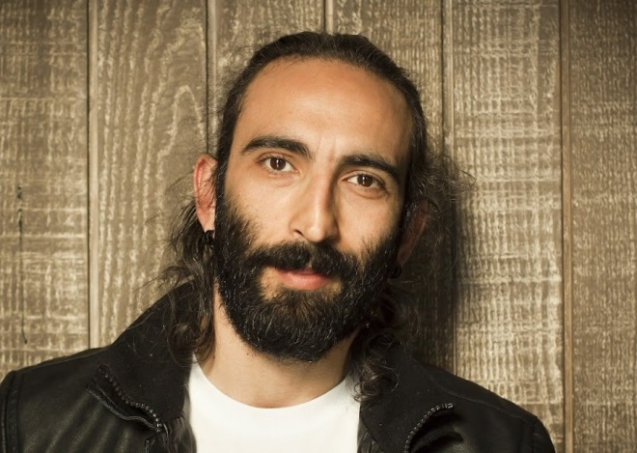  Sinema Filmleri Jüri Üyesi  Fırat Tanış | Fırat Tanış  İstanbul Üniversitesi Devlet Konservatuarı Tiyatro Bölümü mezunu olan sanatçı, tiyatroya lise döneminde Mehmet Beyazıd Lisesi'nde başladı. Bir süre Şehir Tiyatrosu'nda görev yaptığı 1998-2001 yılları arasında Başar Sabuncu, Mehmet Ulusoy, Kemal Kocatürk gibi yönetmenlerle çalıştı. 2000-2010 tarihleri arasında Sır Çocukları-2002, Tramvay-2003, Beyaz Melek, Dilber'in Sekiz Günü, Vay Arkadaş-Manik, Tik, Dildo sinema filmlerinde ve Adem ile Havva, Radyo-Madyo, Yedi Tepe İstanbul, Felek Ne Demek, Şeytan Ayrıntıda Gizlidir, Aşka Sürgün, Ihlamurlar Altında, Menekşe İle Halil, Geniş Aile televizyon yapımlarında rol aldı. Müzik alanında da çalışmaları olan sanatçının sözü-müziği kendine ait olan çalışmaları Emre Altuğ, Levent Yüksel, Gülay gibi yorumcular tarafından seslendirilmiştir.

Belgesel Filmler Jüri Başkanı
ve
Belgesel Filmler Jüri Üyeleri

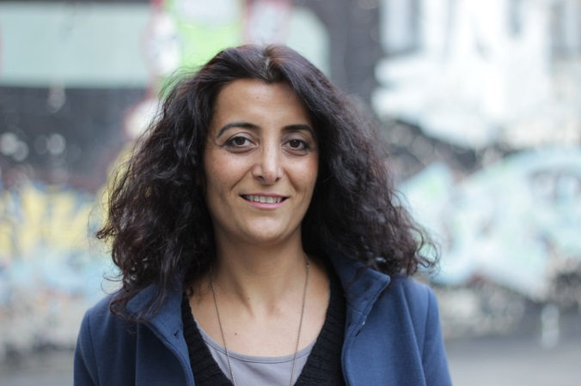  Belgesel Jüri Başkanı  Bingöl Elmas | Bingöl Elmas  Marmara Üniversitesi İletişim Fakültesi Radyo Televizyon ve Sinema Bölümü mezunu. 1998-2001 yılları arasında ulusal yayın yapan çeşitli televizyon kuruluşlarında çalıştı.  2001-2008 yılları arasında Belgesel Sinemacılar Birliği’nde (BSB) çalıştı.  Asmin Film isimli yapımevinde, belgesel sinema alanında yönetmen, yapımcı, metin yazarı olarak üretimler gerçekleştiriyor.  ’’Komşu Komşu! Huu’’, ’’Bir Avuç Toprak’’, ’’Evcilik’’, ’’Pippa'ya Mektubum’’, ’’TransAsya’’, ‘’Ağustos Karıncası’’ adlı belgesel filmlerin yönetmenliğini yaptı.
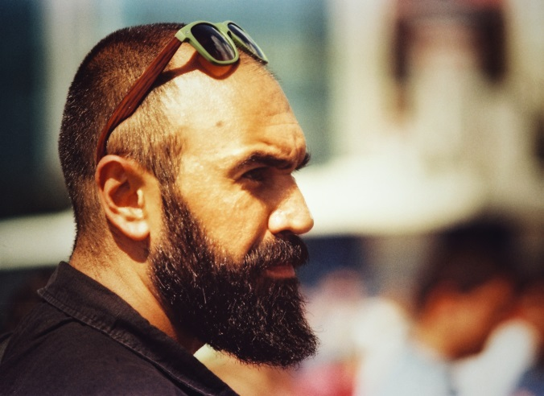  Belgesel Jüri Üyesi  Afif Ataman | Afif Ataman  Erzincan / Kemaliye’de doğdu.  Lisans Eğitimini Fırat Üniversitesi Fen-Edebiyat Fakültesi Sosyoloji Bölümü’nde “Sinema Sanatının Gelişimi ve Luis Bunuel Sineması” teziyle, Yüksek Lisans Eğitimini, Mimar Sinan Üniversitesi Sosyal Bilimler Enstitüsü, Sinema-TV Ana Sanat Dalı Sinema-TV Programında “Türk Sineması’nda Melodram” teziyle, Mimar Sinan Güzel Sanatlar Üniversitesi Sosyal Bilimler Enstitüsü, Sinema-TV Ana Sanat Dalı Sinema-TV Programı “Türk Sinemasında Sansür ve Etkileri” teziyle bitirdi.  ‘’Yüzüncü Yıl Üniversitesi Belgeseli’’yönetmenliğini yaptı,  ‘’Sinema Kültür Mirası Araştırma Restorasyon ve Teknolojik Altyapı  Projesi” gibi bir çok sinemasal çalışma da yer aldı.  Yüzüncü Yıl Üniversitesi Güzel Sanatlar Fakültesi Sinema-TV Bölüm Başkanı ve Fotoğraf Bölüm Başkanıdır.
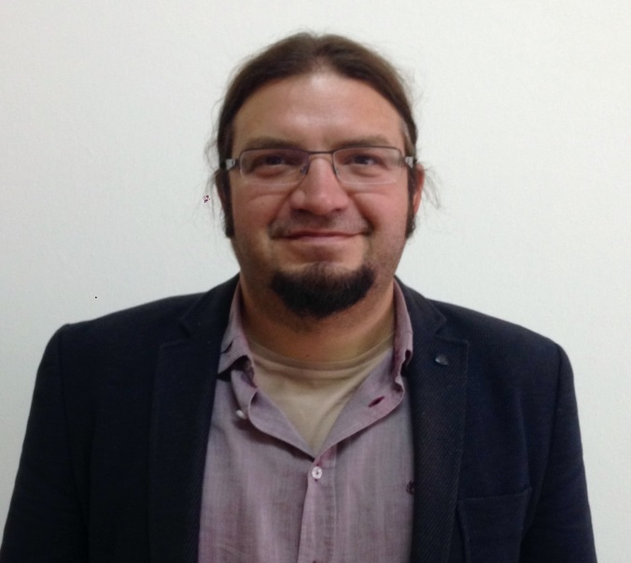  Belgesel Jüri Üyesi  Behçet Güleryüz | Behçet Güleryüz  Kırklareli-Lüleburgaz’da doğdu.  Marmara Üniv. Güzel Sanatlar Temel Eğitim Bölümü- Yurtiçi Görevlendirmede bulundu.  Marmara Üniversitesi Güzel Sanatlar Fakültesi Temel Eğitim Bölümü Öğretim Görevlisi ve  ‘’Türk Sinemasında Taşranın Temsili (1923-1980)’’ doktora teziyle  Yüzüncü Yıl Üniversitesi Güzel Sanatlar Bölümü Sinema TV Bölümü Yrd. Doç. Dr. görevini devam ettirmektedir.  Akademik İlgi Alanları:  Türkiye Sineması, Düşünce Tarihi, Sanat Felsefesi, Kültürel Çalışmalar, Türkiye Modernleşmesi.

,

